UŽDUOTIS Nr. 3
- Surask žodžius lentelėje.  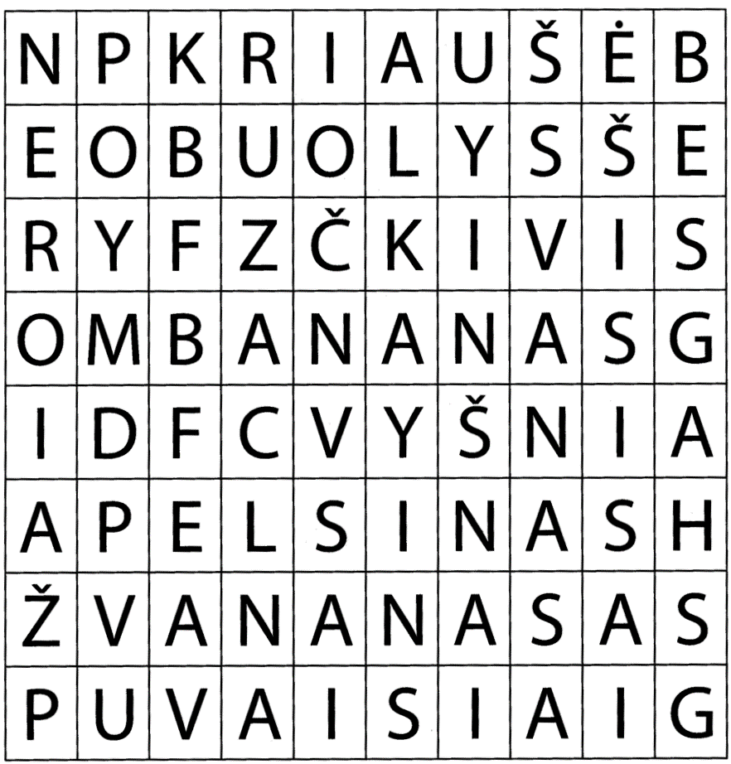 | - Surask raides eidamas labirintu ir įrašyk jas į langelius.

3.
Su-
rask
vie-
ną
sa-
ki-
nį.
- SURASK ir APVEDŽIOK po 2 žodžius kiekvienoje eilutėje.
LSADCSLKLCM,MNCKDGĖLĖJSLSDLDEDDTDOEIUYRTĖTISODORTOI

DKLOPMOČIUTĖKOLJPORTUIJHOLHGFRTEDINOZAURASUITYRTRET

ATRTYUIŠČŪHYTEMAMYTĖJOIKLIPOIKLITIBIRTADRAUGASRITUHII

- Subrūkšniuok žodžius skiemenimis. Kiek skiemenų turi šie žodžiai, įrašyk skiemenų skaičių į langelį.
GĖLĖ | RANKA | ŠUO
ŠAKNIS | SPINTAN | DRAUGAS
KASTUVAS | DINOZAURAS | MAŠINA

- Perskaityk žodžius ir nupieš.
MEDIS | KVADRATAS | SAULĖ | VAIVORYKŠTĖ
DRUGELIS | SPORTININKAS | NAMELIS | PILIS
ARBŪZAS | KIBIRAS | DINOZAURAS | OBUOLYS
TRIKAMPIS | KAMUOLYS | MAŠINA | ŽMOGUS

